附件1

第六届全国文献采访工作研讨会注册表
姓名 |  | 性别 |  |  | 年龄 |  | 职务
职称 |  | 工作单位
通讯  地址 |  |  |  |  | 邮政编码
传真 |  |  |  |  | 电子邮箱
联系  电话 |  |  |  |  | 手机  （务必填写）
住宿 | 需要安排：□ 不需要安排：□
住宿 | 住宿标准：  普通标准间 180元/天/人（含早）□ 个人包标准间，请注明  普通单人间 360元/天/间（含早）□
注册费 | 800元
报到交通工具与到会时间 | 火车 | 车次： |  | 到达天津时间： 日 时 分
报到交通工具与到会时间 | 飞机 | 航班： |  | 到达天津时间： 日 时 分
1.请在所选择的相应□中划 √
2.请务必于2016年3月10日前将注册表发至会务组

E-mail：wcbhw@nlc.cn
3.邮寄地址至北京中关村南大街33号国家图书馆外文采编部
平安 或 何兴 收（邮编：100081）
温馨提示：
- 武汉火车站—武汉五月花酒店
- 轨道交通4号线，中南路站C2口出（车程约30分钟），再步行920米。（图1）
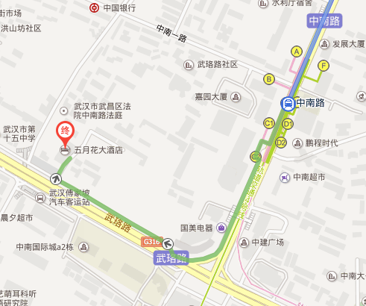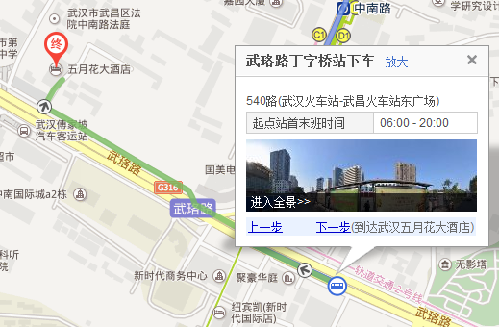
图1 图2
- 公交540路 武珞路丁字桥站 下车（车程约1小时10分钟），再步行700米。（图2）
- 出租车：武汉火车站距离五月花酒店约15公里，车程约30分钟，价格约40元（视交通状况）。

- 汉口火车站—武汉五月花酒店
- 轨道交通2号线，中南路站C2口出（车程约30分钟），再步行920米。（图1）
- 公交703路到 武珞路傅家坡客运站 下车 （车程约1小时），马路对面约150米。
公交411路到 武珞路十五中站 下车 （车程约1小时10分钟），马路对面约150米。
- 出租车：汉口火车站距离五月花酒店约15公里，车程约35分钟，价格约40元（视交通状况）。

- 武昌火车站—武汉五月花酒店
武昌火车站距离酒店较近，建议称作出租车，距离约2.5公里，车程约15分钟，价格约10元（视交通状况）

- 武汉天河国际机场—武汉五月花酒店
- 机场大巴一线 到 付家坡客运站 下车 ，马路对面约150米。（机场大巴二线和三线需倒车，不建议乘坐）。
- 出租车：武汉天河国际机场距离武汉五月花酒店约35公里，车程约1小时15分钟，价格约100元（视交通状况）。

